Cognitive Style Figure Test
镶嵌图形测试
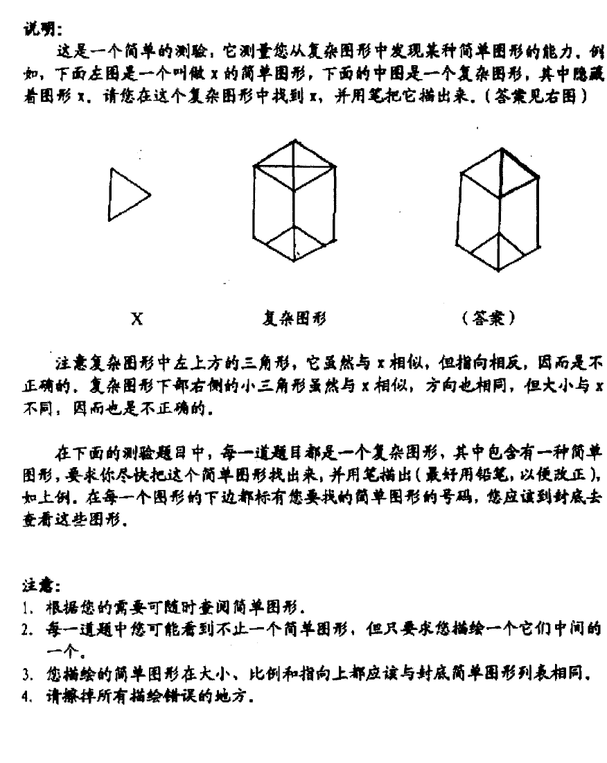
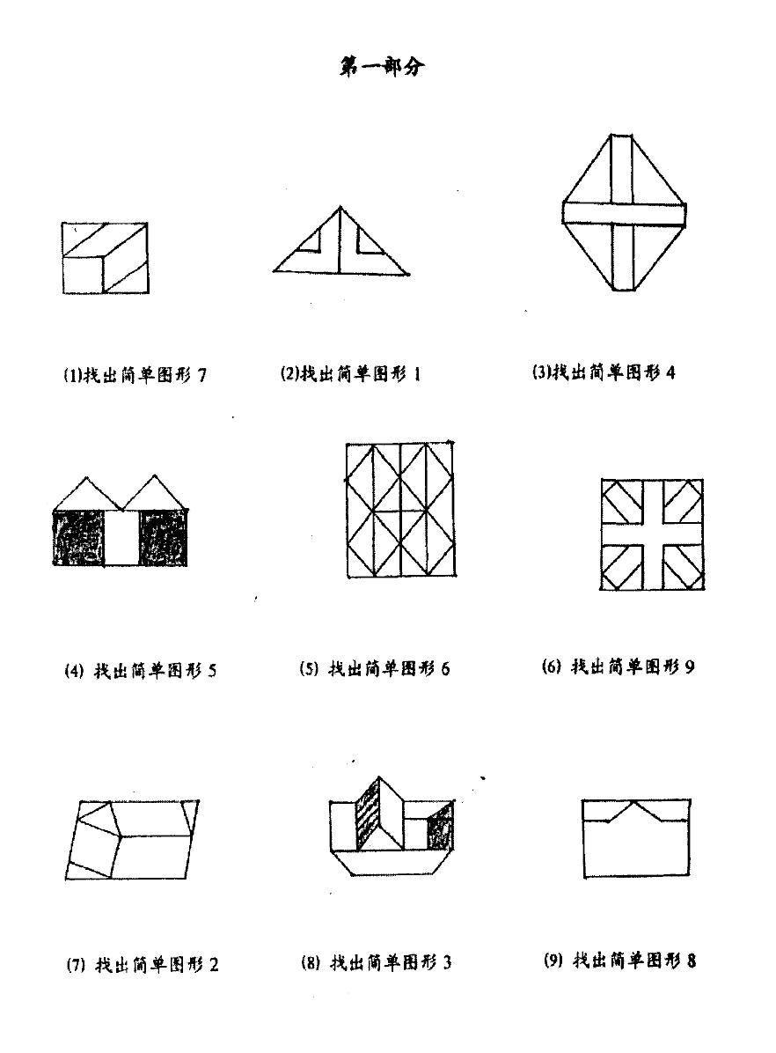

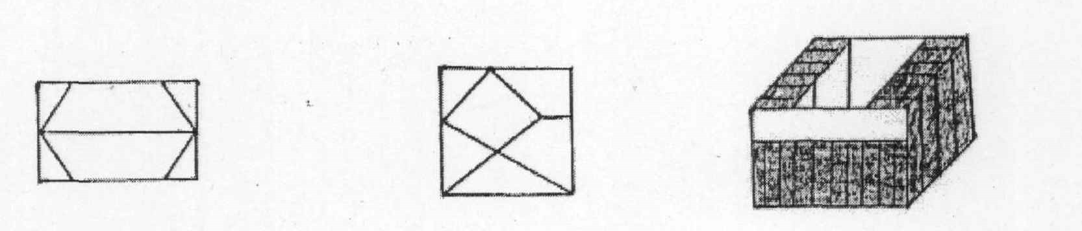
（1）找出简单图形6 （2）找出简单图形 5 （3）找出简单图形9

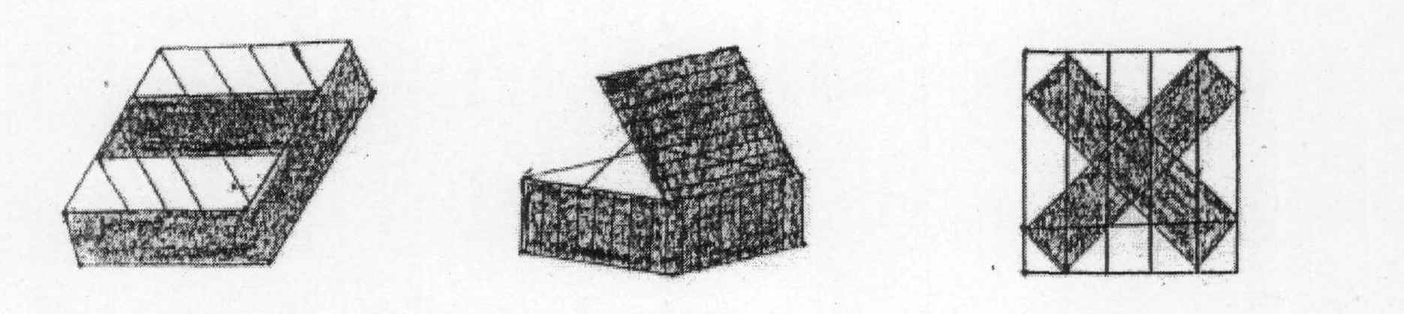
（4）找出简单图形6 （5）找出简单图形2 （6）找出简单图形3

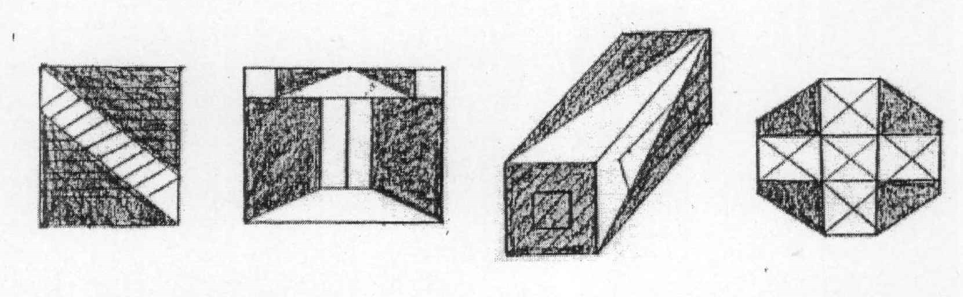
（7）找出简单图形8 （8）找出简单图形4 （9）找出简单图形1 （10）找出简单图形7
